# Review Workshop I

# Klassendiagramm

* Die Klassen **Buchhaltung, Kontobewegung, Konto** können weggelassen werden. Das Konto und die Kontobewegungen sind bei der Bank und in unsere Applikation nicht zugänglich. Ob die Buchhaltung separat abgewickelt wird ist eine Definitionssache. Wenn diese im Klassendiagramm erscheinen soll, dann noch weiter aufteilen.
* Bei den Klassen **Kunde, Standort** steht zwar der Datentyp Adresse, jedoch fehlt dazu die passende Klasse.
* Leere Klassen aus dem Diagramm entfernen, da diese keinen Sinn haben. Sollten diese einen bestimmten Typ angeben, dann in einem entsprechenden Enum gruppieren. Ein Beispiel dafür wären die Abteilungen, diese können in einem Enum zusammengefasst werden und dem Mitarbeiter oder beliebigen Klassen zugeordnet werden.
* Die Klasse **Mitarbeiter** fehlt komplett. Da diese doch einen essentiellen Bestandteil der Software darstellt würden wir das Klassendiagramm um diese noch ergänzen.
* Beim Datentyp char sollte man aufpassen, je nachdem in welcher Sprache man implementiert. Besser wäre vielleicht string, da dieser eine Zeichenkette beliebiger Größe darstellt.
* In der Klasse **Kunde** könnte man noch den Namen aufteilen um später das Suchen und filtern zu erleichtern.

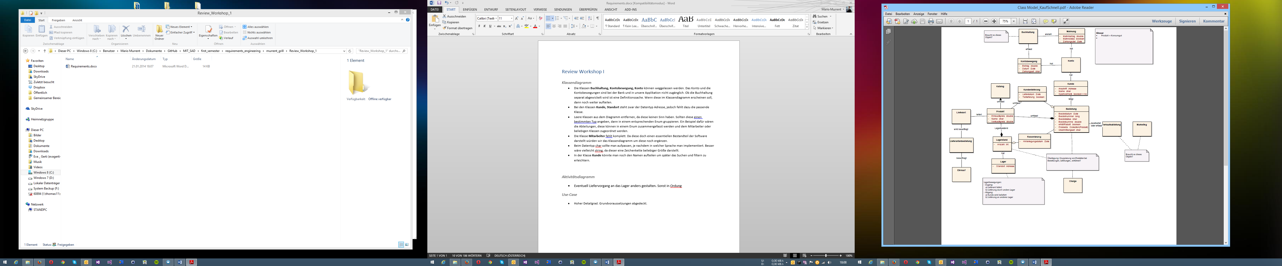

Aktivitätsdiagramm

* Ganz gut Abbildung wenn Waren fehlen, jedoch würde ich den Vorgang „Lieferung veranlasst“ nochmal überarbeiten. Nachdem der Lagerstand erhöht wurde, wird die Verfügbarkeit geprüft – Da fehlt ein Zwischenschritt – Irgendwie müsste da noch die reservierte Bestellung oder Teillieferung eine Rolle spielen.

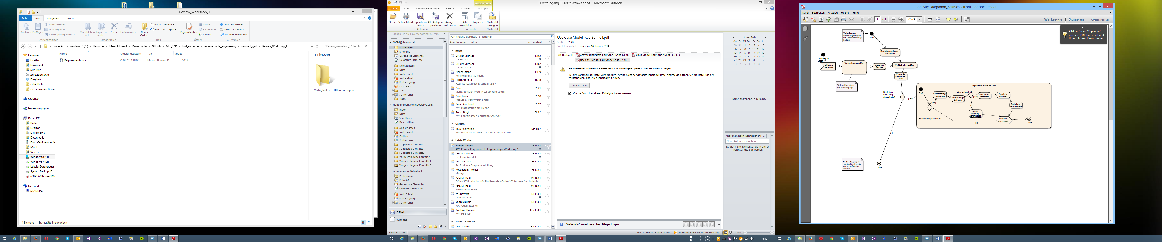

Use-Case

* Gute Abdeckung der Use Cases, gibt es eigentlich nichts zu beanstanden – spezifizierter geht es immer, ist aber in dem Fall nicht notwendig

